ハイブリッド・スクアード株式会社とMUST GAMES、
AIを活用した次世代ゲーム開発パートナーシップを発表

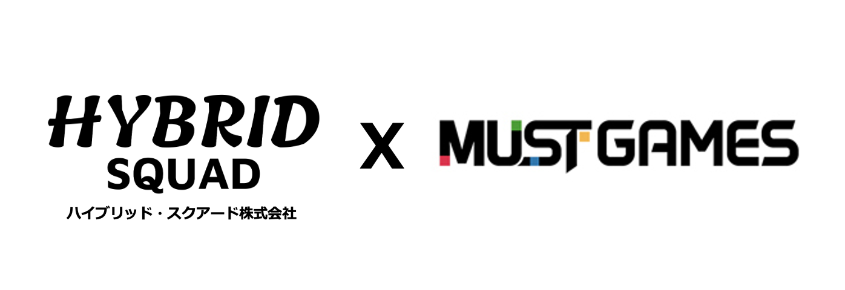

ハイブリッド・スクアード株式会社(東京渋谷区、代表取締役: 片桐 明子)は、ゲーム開発においてAI専門開発会社MUST GAMESと新たなパートナーシップを締結しました。本パートナシップは、生成AI技術とゲーム開発ノウハウを融合し、今までのないゲーム体験を創出することを目指しており、これを通じてゲームおよびエンターテインメント産業の発展を加速させる計画です。
MUST GAMESは、AI分野においてNVIDIA Inception、Google Cloud Camino、カカオクラウドロケットランチャーなど、国内外の著名なAIスタートアッププログラムに選出され、またゲーム分野ではEpic GamesのUnreal Devgrantを受賞した実績を持つ優秀会社です。AI画像生成、チャットボット、さまざまなゲーム開発における専門性が評価されていて、特に自社のAIサービス「クサ（KKUSA）」は、韓国観光公社のK観光ロードショーへの参加など、革新的で実用的な技術活用の成功例として注目を集めています。
本協業を通じて、次のような成果が期待されています：
- 次世代ゲーム開発：生成AI技術を活用し、プレイヤーが自ら制作・カスタマイズできるキャラクターやゲームコンテンツを提供。
- 効率的なゲーム制作：AIベースのコンテンツ制作により、ゲーム開発の時間とコストを大幅に削減し、グローバル市場への迅速な展開を実現。
- エンターテインメントの拡張：ゲームにとどまらず、メタバースや仮想世界で活用可能なキャラクターやストーリーを開発し、多様なエンターテインメントプラットフォームへの拡張。
- ユーザー体験の向上：AI技術を活用して、個々のユーザーに焦点を当てた体験を提供し、満足度と没入感を最大化。
MUST GAMESの代表であるカン・ベクジュ氏は、「今回の協業は単なる技術を超え、AIとゲーム開発が融合して新たな創造的可能性をどのように切り開けるかを示す重要な事例になるでしょう」と述べ、「パートナーシップを通じて革新的なプロジェクトを披露できることを期待しています」とコメントしました。
ハイブリッド・スクアード株式会社は、来年2025年日韓国交正常化60周年を記念し、MUST GAMESとの共同開発による第一弾タイトルの公開を予定しています。本タイトルは、AI技術を活用した新たなゲーム体験を提供するものであり、両社の技術力と創造性の結晶となることを目指します。
MUST GAMESについて
韓国・京畿道に本社をおくインディーゲーム開発会社で、モバイルゲームコンテンツやAIベースのサービスの企画・開発を主な業務として2017年に設立されました。NVIDIA Inception、Epic Games Unreal Devgrant、Google Cloud Caminoに選出された優秀なAI専門会社として、主にサーバーおよび開発専門エンジニアメンバーで構成された、より高い水準のAI技術実現が可能な会社です。
https://www.mustg.kr/

ハイブリッド・スクアード株式会社 HYBRID SQUAD CO., LTD.
家庭用ゲーム機を含め、モバイル・PCプラットフォーム・VRなど変化の早いIT時代により面白いデジタルコンテンツを提供しようと設立された新しいパブリッシャーです。ゲームだけでなく、デジタルエンターテインメントを主として多様な専門会社とパートナーシップを組み、企画・開発そして展開をしていきます。
https://www.hybridsquad.com/

<報道関係者向けお問い合わせ先: contact@hybridsquad.com>

